罗马帝国和加密货币的共同点

罗马人花了大约500年的时间来建造渡槽。

在建造渡槽之前，居民主要依赖当地的水源：河流、泉水和溪流。此外，居民还可以通过地下水井和收集雨水的古代蓄水池取水。

这意味着整个水源分散在全国各地，阻碍了罗马的发展。需求超过了供应，除了基本的卫生条件外，水也是罗马工业发展所必需的，包括采矿、农业和磨坊。

因此，在五个世纪的时间里（帝国的中后半期），罗马修建了 11 个渡槽系统，包括管道、隧道、桥梁和运河。渡槽从距离城市 57 英里远的水源引入淡水，每天供应超过 150 万立方码的水（每人每天 750 升）。

罗马人经常在自己的家中钻井。区块链实际上做了同样的事情——吸引了大量加密货币资本来为其网络提供动力，但这些资本实际上被困在各自的生态系统中。



值得庆幸的是，加密货币并不需要花太长时间去构建自己的管道系统。

加密货币现在正忙于建设渡槽。以太坊主网、币安智能链和 Solana 等整体式链已在很大程度上吸收了大部分加密资本质押，既通过验证者直接质押到链本身，也通过其 DeFi 生态系统吸收了这些资本。

Lido、Rocket Pool 和 Jito 等流动质押协议有助于挖掘部分锁定资本，将质押收据代币化，以便进行交易、借贷或以其他方式投入流动池使用。

这些使得加密货币质押者在为以太坊、Solana 等平台的经济安全做出贡献后，仍能保持其数字资产的生产力。根据DeFiLlama 的数据，目前约有 540 亿美元的加密货币被锁定在这些流动性质押协议中，占 DeFi 锁定总价值的一半以上。

EigenLayer、Karak 和新晋 Symbiotic等重新质押协议正在研究如何将生产力引导到保护其他平台，而不是用于交易和流动性耕作，其目的是将流动性输送到同样需要经济支持来确保其功能运作的较小规模的金融产品。

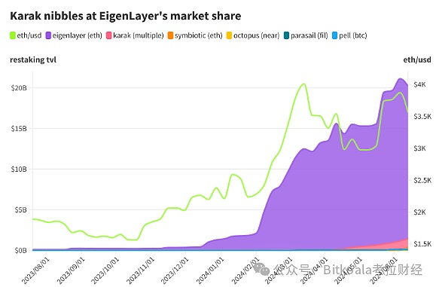

到目前为止，这些加密渡槽中已被锁定 200 亿美元，其中大部分由 EigenLayer 锁定，该公司现在拥有大约十几个经过积极验证的服务。

Karak 在建立自己的生态系统时，其市值已突破 10 亿美元大关，尽管除了质押以太币之外，它还接受其他类型的抵押品，包括包装比特币和稳定币。

罗马人无法获得足够的水，加密货币用户也无法获得足够的收益。这两种动态都导致了基础设施的爆炸式增长。

这种方法对罗马人来说确实管用——直到它失效。最好把这归咎于治理。

一些重要数据

目前，ETH供应量的质押率已超过 27% ，高于 1 月份的 24%。

1/3 的质押 ETH 是通过Lido等流动性质押应用进行的。另外 9% 是通过重新质押协议进行质押的，主要是EigenLayer。

根据 DeFiLlama 的数据，目前WBTC、FIL和NEAR的 1.75 亿美元投资于规模较小的质押平台 Pell、Parasail 和 Octopus。

BTC在过去一周下跌 6% 后，正在努力收复 67,000 美元。

NOT、UNI和TON领涨反弹，前者在过去一天上涨了 21%，但在过去一周仍下跌了 4%。

追踪（模块化）资金

对一切事物都应该充满好奇，让我们集中讨论一下加密货币中让人感兴趣的东西——钱都流向了哪里以及谁对什么感兴趣。

上周，我们看到模块化区块链解决方案筹集了数百万美元，今年第一季度，我们还看到一些资金流入其他类似项目。

自然而然地，风险投资如何看待模块化这一加密领域，尽管这一领域很热门，但规模仍然很小。

Framework Ventures 联合创始人 Vance Spencer 表示，对模块化的兴趣“与去年相比有所下降”。他补充道：“我怀疑，除非我们看到更多的人采用这种做法，否则人们的兴趣浪潮不会再次出现。”

a16z Crypto 的普通合伙人 Ali Yahya在 1 月份写道：“与此同时，单片架构的优势在于可以跨越模块化边界进行深度集成和优化，从而带来更高的性能……至少在初期是如此。”但他称赞模块化技术栈允许“无需许可的创新”，从而允许与之互动的人进行专业化，并促进有机竞争。

虽然我听说过人们对 SocialFi 的兴趣以及专注于建设基础设施的必要性，但在今年第一季度有关资本流动的对话中，模块化基本上没有被提及。

Vance Spencer认为，模块化技术栈的某个部分已经得到了足够多的关注，这会降低人们对类似项目的兴趣。他解释说：“如果真要说的话，我认为风险投资对模块化的兴趣至少在短期内保持平稳或略有下降的可能性不为零。”

这并不意味着没有兴趣，只是资本不太可能继续流入技术领域的某些部分，因为一些参与者 — — 例如 Celestia 和 EigenLayer（甚至是融资后的 Avail） — — 已经变得更加成熟。

如果你熟悉这些项目，那么你就会知道他们专注于数据可用性，正如 Vance Spencer 所说，这是模块化技术堆栈的第一层，他们已经获得了数百万美元的资金，2 月份，EigenLayer 从 Andreessen Horowitz 筹集了 1 亿美元。

然后，竞争对手 Celestia 和 Avail 筹集了数百万美元。斯宾塞告诉我，他很难想象在没有某种差异化的情况下，新的数据可用性项目会获得更多资金，也许他的话是有道理的……

剩下的就是整个技术堆栈的另外两个部分：结算层和执行层。Vance Spencer 进一步称：

“我认为我们可能会在这些层面上看到更多的实验，但我认为调整会比较小，比如不同的编程语言（见 Movement Labs），其中一些类型的项目将继续获得资助，但我认为我们不太可能看到与 DA 层面上的项目规模相同的项目，”。

加密市场需要同时建造的“加密渡槽”数量有限，尤其是当产品没有太大差异时，模块化能够激发竞争并允许更多创新，即使风险投资资金正在放缓，模块化仍然非常有趣。